**江苏省仪征中学2022—2023学年度第一学期高一物理学科作业**

**3.1重力与弹力 第1课时　重力**

研制人：夏雪芬 审核人：何青

班级： 姓名： 学号： 时间：2022.9.30作业时长：30分钟

**[基础练习]**

1．关于重力的大小及重心的位置，以下说法中正确的是(　　)

A．重力是物体本身具有的力，大小只与物体的质量有关

B．静止在水平面上的物体对水平面的压力一定小于其所受的重力

C．重力只作用在物体的重心上，重心的位置总在物体的几何中心

D．重力是由于地球对物体的吸引而产生的，重力的施力物体是地球

2．关于物体的重心，下列说法正确的是(　　)

A．物体升高或降低时重心在物体中的位置也随之升高或降低

B．用细线竖直悬挂的物体静止时，细线的方向一定通过该物体的重心

C．形状规则的物体，其几何中心一定与其重心重合

D．因物体的重心是重力的等效作用点，所以物体的重心一定在物体上

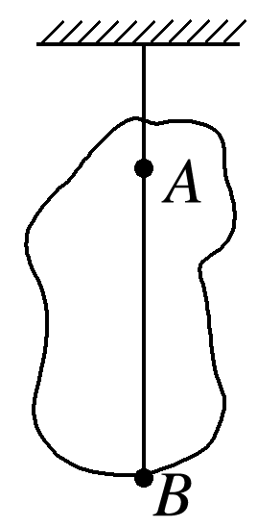3.把一个薄板状物体悬挂起来，静止时如图所示．则对于此薄板状物体所受重力的理解，下列说法正确的是(　　)

A．重力就是地球对物体的引力

B．重力大小和物体运动状态有关

C．重力的方向总是指向地心的

D．薄板的重心一定在直线*AB*上

4．宇航员在月球表面测得的*g*值为地球表面的，一个质量为600 kg的飞行器在月球表面时，下列判断正确的是(　　)

A．质量是100 kg，重力是5 880 N

B．质量是100 kg，重力是980 N

C．质量是600 kg，重力是980 N

D．质量是600 kg，重力是5 880 N

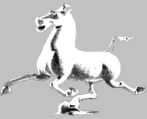5.如图所示，“马踏飞燕”是汉代艺术家高超的艺术技巧的结晶，是我国古代青铜艺术的稀世珍宝，骏马之所以能用一只蹄稳稳地踏在飞燕上，是因为(　　)

A．马是空心的

B．马蹄大

C．马的重心在飞燕上

D．马的重心位置和飞燕在一条竖直线上

6．一个重20 N的物体沿斜面下滑，关于该物体重力的图示，以下四幅图中正确的是(　　)

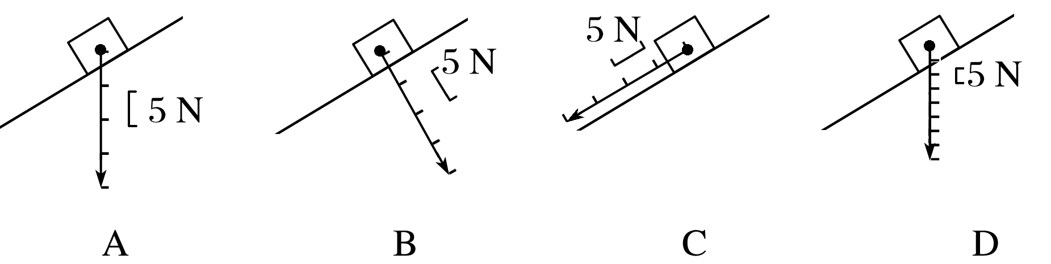

7．关于重心，下列说法中正确的是(　　)

A．重心就是物体内最重的一点

B．物体发生形变时，其重心位置一定不变

C．重心一定在物体的几何中心

D．采用背越式跳高的运动员在越过横杆时，重心可能在横杆之下

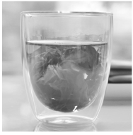**[能力练习]**

8．如图所示，茶杯装有茶水，随着茶水饮用完毕这一过程，杯和水的共同重心将(　　)

A．一直下降 B．一直上升

C．先升后降 D．先降后升

9．如图所示的四幅图中，请画出研究对象*P*所受力的方向．

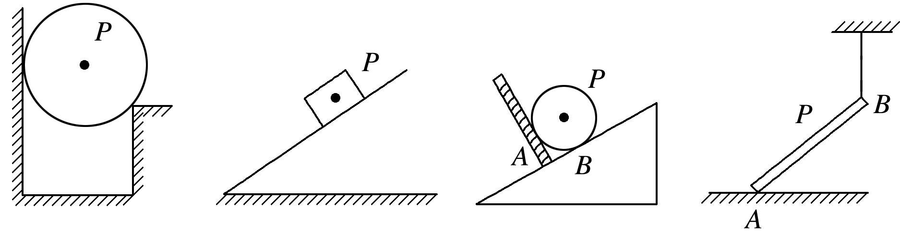

10．在图甲中木箱*P*点，用与水平方向成30°角斜向右上方的150 N的力拉木箱；在图乙中木块的*Q*点，用与竖直方向成60°角斜向左上方的20 N的力使木块静止在墙壁上；图丙中电灯静止悬挂．作出甲、乙两图中所施加的力的图示；作出图丙中电灯所受重力和拉力的示意图．

